量表数据线协议说明
2019

- 端口输出说明
1. 211型(插头型)
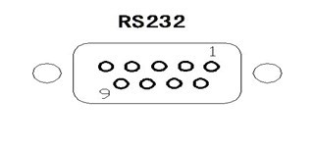
211线(插头型)
引脚编号 | 功能
2 | TXD(数据OUT)
3 | RXD(数据IN)
4 | 5V（电源）
5 | GND(地)

2. 221型（USB口型）
需装驱动软件，由电脑模拟一个串口

二．2种协议说明:

协议类型 | 波特率 | 停止  位 | 内容 | 清零命令 | 备注
ASCII | 9600 | 1 | 数据以ASICII码格式传输，共10个ASCII码；第1个码为“+”或者“-”；第2到9个码 是数字和小数点，小数点的位置根据不同产品而定；第10个码是回车符号；  如+0001.234↙， 表示1.234mm;  如果数据线按下确认键，后面再加２个字节为S 和 回车符号 | 发送  CLR | 出厂默认
0xAA | 4800 | 1 | 数据以16进制格式传输，共5个字节；第1个码为AA；后3个字节为数据；  最后一个字节为控制符，低四位（bit）表示显示控制符, Bit0＝公英制选择（0表示公制，1为英制），Bit1=正负方向标志（0为正，1为负）， Bit2=1数据被确认  如：AA 40 50 13 00 表示13.504mm；  AA 56 34 12 03表示 －1.23456 inch； | 发送  AA 00

数据线向上位机发送数据速度为每秒8次，出厂协议默认为ASCII，

三．快速修改协议方法：

- 211型号数据线需要先按着按键， 再点击电脑串口调试助手的“打开串口”按钮（如果软件有线路状态设置项，请把DTR设置打开，这样可以使电脑通过DTR口给数据线电路供电），直至灯亮。
另外，也可以按住按键，击数据采集系统2.6软件中的“打开设备”按钮，直至灯亮。
- 221型号数据线需要要先按着按键后，再插到电脑上USB口上，直到灯亮
- 当灯亮后，松开按键
- 根据LED指示灯闪动次数定义最终设置成功的协议。

LED快速闪1下 | ASCII协议
LED快速闪2下 | AA协议

- 通过协议修改与串口查询的操作方法：

第１步，确认当前协议
单独数据线接电脑后，打开串口调试助手, 设置左上角COM号(根据实际情况，可在设备管理器查询)，设置波特率，不勾选16进制显示，点击打开串口，如连续收到数据+0000.000， 则为ASCII协议，，如下图所示
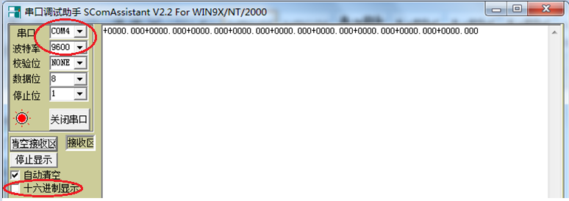
如果收到数据与上方格式不对， 勾选16进制显示， 再把波特率设置成4800，收到数据为AA 00 00 00 00，则为AA协议，如下图所示
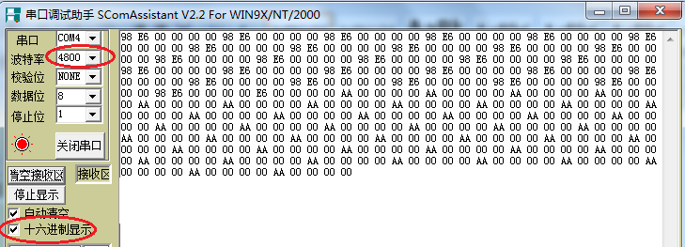

第2步，修改协议
- ASCII协议改成AA协议
确认波特率为9600，在发送区输入m2+，点击手动发送
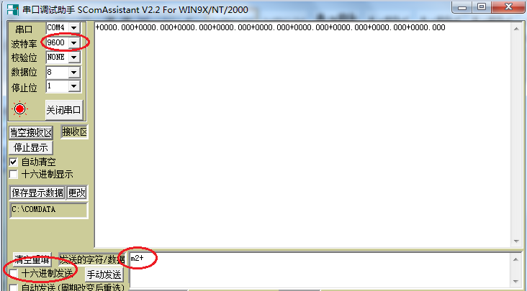
然后，勾选“十六进制显示”，再把波特率改成4800后，收到数据AA 00 00 00如下图如示，则修改成功
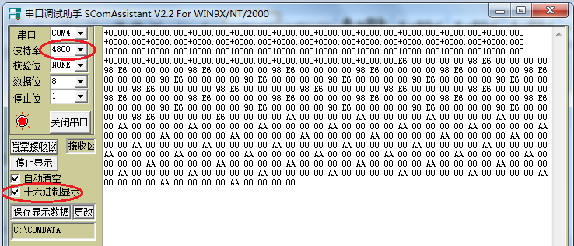
- AA协议改成ASCII协议
同理，在波特率为4800，在发送区输入m1+，点击手动发送，不勾选“十六进制显示”，再把波特率改成9600后，收到数据为+0000.000，则修改成功

